 | Kosten range van | tot
Tiny house | € 40.000,00 | € 100.000,00 | per stuk
Grondprijs | € 450,00 | € 700,00 | per m2
Zorg | Kosten range van | tot
Zorg in tehuis met verpleging | € 60.000,00 | € 100.000,00 | P.j.
Zorg in eigen omgeving - gebruik van externe zorg | € 40.000,00 | € 80.000,00 | P.j.
Verschil | € 20.000,00 | € 20.000,00 | Positief
Inkomsten
AOW | € 1.226,60 |  | Per maand - netto - alleenstaand
Zorgtoeslag | € 107,00 |  | Per maand - netto - alleenstaand
Pensioen | € 500,00 | € 2.000,00 | Per maand - netto - alleenstaand
Kosten
Woonlasten | € 465,75
Vaste lasten - (Gas/Electra etc) | € 317,25
Verzekeringen | € 171,75
Vervoer | € 171,25
Voeding | € 202,00
Kleding en persoonlijke verzorging | € 91,50
Niet vergoede ziektekosten | € 56,50
Vrijetijdsuitgaven | € 178,25
Inventaris en onderhoud | € 184,50
Overig | € 113,25
Totalen
Inkomsten | € 2.583,60
Kosten | € 1.952,00
Verschil | € 631,60 | Positief

Externe informatiebronnen

Levensonderhoud kosten alleenstaand
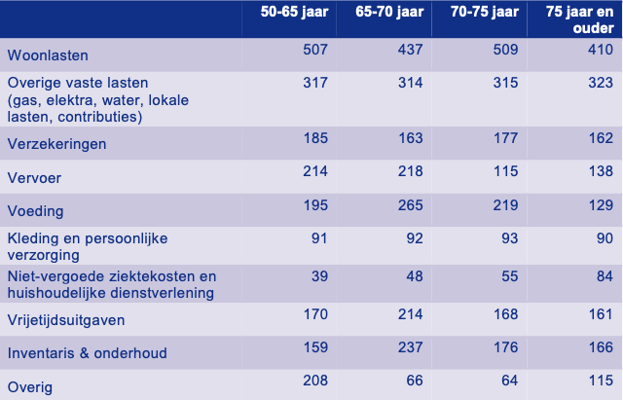

Inkomsten
https://www.svb.nl/nl/aow/bedragen-aow/aow-bedragen
https://www.care-is.nl/nieuws/blog/gemiddelde-nettopensioen-per-maand-in-nederland-in-2021
De gegevens in de onderstaande tabel zijn berekend aan de hand van data van het CBS.
 | Totaal | AOW | Aanvullend pensioen | Inkomen uit vermogen | Inkomen als werknemer of zelfstandige | Overig aanvullend inkomen
Gemiddeld | € 3.830 | € 1.340 | € 1.340 | € 384 | € 575 | € 191
Alleenstaande vrouw | € 2.370 | € 1.185 | € 711 | € 237 | € 47 | € 190
Alleenstaande man | € 2.820 | € 1.184 | € 1.072 | € 282 | € 169 | € 113
Paar, beiden AOW-er | € 4.230 | € 1.650 | € 1.734 | € 423 | € 381 | € 42
Paar, één partner AOW-er | € 5.380 | € 1.076 | € 1.614 | € 807 | € 1.345 | € 538

